**ASIX Mòdul 5 uf3**

**Activitat 3. Ivan Montero Badal , Daniel Mascarilla del Olmo**

**Objectius:**

1. L’objectiu d’aquesta activitat és conèixer la magnitud de les quantitats necessàries per muntar un CPD.
2. L’objectiu d’aquesta activitat és aconseguir desimboltura en la utilització de documentació d’assistència tècnica.
3. L’objectiu d’aquesta activitat és conèixer les definicions legals dels termes preventius exposats.
4. L’objectiu d’aquesta activitat és conèixer els EPI utilitzats per a diverses tasques, i concretament en tasques informàtiques.
5. L’objectiu d’aquesta activitat és reflexionar sobre la presència de les radiacions en les diferents activitats laborals.

**Requisits**:

* Internet

**Temps**:

* 10 sessions

**Entrega*:***

* Document

1. **Mapa conceptual.**

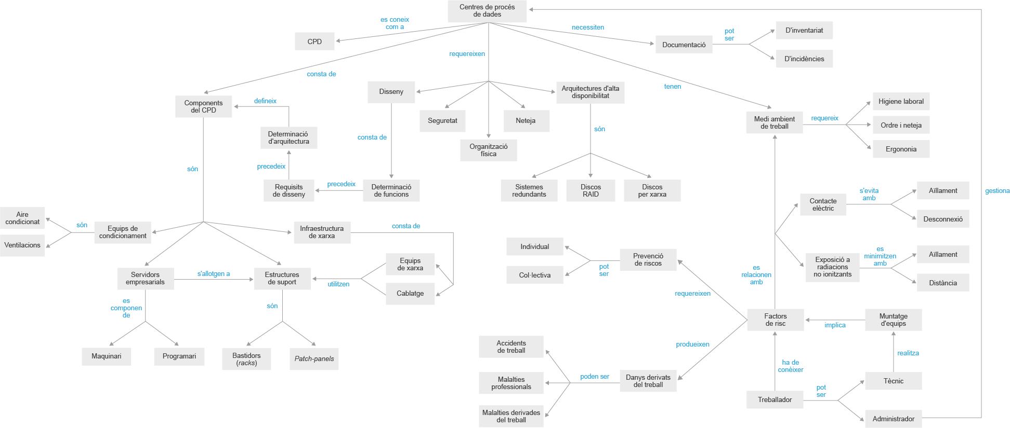

1. **Components**

SITUACIÓ DE PARTIDA

Una empresa ens demana muntar en un centre de dades amb dos mil bastidors de servidors i dispositius d’emmagatzematge aquests es poden dividir en cent conjunts, en què cada joc conté quaranta bastidors. Cada conjunt ha de tenir un prestatge dedicat o POD que conté tots els taulers de connexions necessaris, commutadors de xarxa (si n’hi ha), i servidors de terminal server. El POD està situat al centre de dades. Els cables de xarxa connecten els servi- dors dels vint bastidors als ports del tauler de connexions (patch panel) situat dins del rack POD. Al seu torn, el tauler de connexions està connectat a la sala de xarxa.

Estimeu aproximadament els metres de cable necessaris per cablejar tota aquesta estructura. Feu una proposta dels tipus de cable necessaris per a cada connexió i cerqueu botigues en línia en les quals pugueu comprar el cable per indicar-ne el preu. Quin preu aproximat tindria tot aquest cablejat?

Nom del projecte: Construcció d’un CPD

Descripció: Una empresa ens demana muntar una CPD, aquesta haurà d’oferir una certa capacitat d’emmagatzematge i alimentació als dispositius que hi hauran dins del interior de la CPD.

Volen:

* Memòria del projecte.
* Pressupost del projecte.

Per calcular aproximadament els metres de cable necessaris per cablejar tota l'estructura, necessitem tenir algunes dades adicionals. Suposarem que cada bastidor de servidor té una alçada de 2 metres i que hi ha una distància de 1 metre entre bastidors. Això ens dóna una alçada total de 2000 x 2 = 4000 metres per als bastidors de servidors.

A més, necessitem saber la distància mitjana des dels bastidors fins al tauler de connexions dins del rack POD. Aquesta distància dependrà de la disposició física del centre de dades i la longitud dels cables necessaris. Suposem que aquesta distància és de 5 metres.

Calculem els metres de cable necessaris per a cada bastidor:

Connexió del bastidor al tauler de connexions (anada): 5 metres

Connexió del tauler de connexions al bastidor (tornada): 5 metres

Total de metres de cable per bastidor: 5 + 5 = 10 metres

Ara calculem els metres de cable necessaris per a cada conjunt de 40 bastidors:

40 bastidors x 10 metres de cable per bastidor = 400 metres de cable per conjunt

Com hi ha 100 conjunts, el total de metres de cable necessaris seria:

100 conjunts x 400 metres de cable per conjunt = 40,000 metres de cable en total

Ara que tenim una estimació aproximada dels metres de cable necessaris, podem fer una proposta dels tipus de cable necessaris per a cada connexió. A continuació, es presenten alguns tipus comuns de cables utilitzats en centres de dades:

* Cables Ethernet Cat6 o Cat6a: Aquests cables ofereixen velocitats de transmissió d'alta velocitat i són adequats per a la majoria de les necessitats de connexió de xarxa.
* Cables de fibra òptica: Són utilitzats per a transmissions de llarg abast i velocitats més altes. Podrien ser necessaris per a connexions especialitzades o de gran velocitat.
* Cables de connexió del tauler de connexions: Es poden utilitzar cables de connexió de fibra òptica o cables Ethernet en aquesta àrea, en funció de les necessitats específiques del centre de dades.

Pel que fa al preu del cable, aquest pot variar segons el fabricant, el tipus de cable, la longitud i altres factors. Algunes opcions populars poden ser:

* Amazon
* Newegg
* CDW

Cal tenir en compte que aquestes són només algunes suggerències i podeu investigar altres botigues en línia que ofereixen cables per a centres de dades per trobar els millors preus i les opcions més adequades per al vostre projecte.

Pel que fa al pressupost del projecte, això dependrà dels preus dels cables i altres components necessaris. També s'ha de tenir en compte el cost de la instal·lació i altres despeses relacionades amb el cablejat del centre de dades. És recomanable demanar pressupostos a proveïdors especialitzats en infraestructures de centre de dades per obtenir una estimació més precisa del cost total del projecte.

1. **Documents bàsics d'assistència tècnica**

Amb un processador de textos, creeu un model per als documents següents de gestió de reparacions i assistència tècnica que incloguin tota la informació necessària per a la notifi- cació, i tinguin un format adequat, a més d’unificat per a tots els documents.

Formulari de notificació d’errada Diari tècnic de manteniment diari.

Adjuntem un document d’exemple:

<https://docs.google.com/document/d/1vhjQ5D5qC31nc9-x8tG44JpZ3oajiD91QUXBxPRUgHE/edit>

1. **Consulta de la LPRL i definicions sobre prevenció**
2. Consulteu a Internet la pàgina web de l’Institut Nacional de Seguretat i Higiene en el Treball.

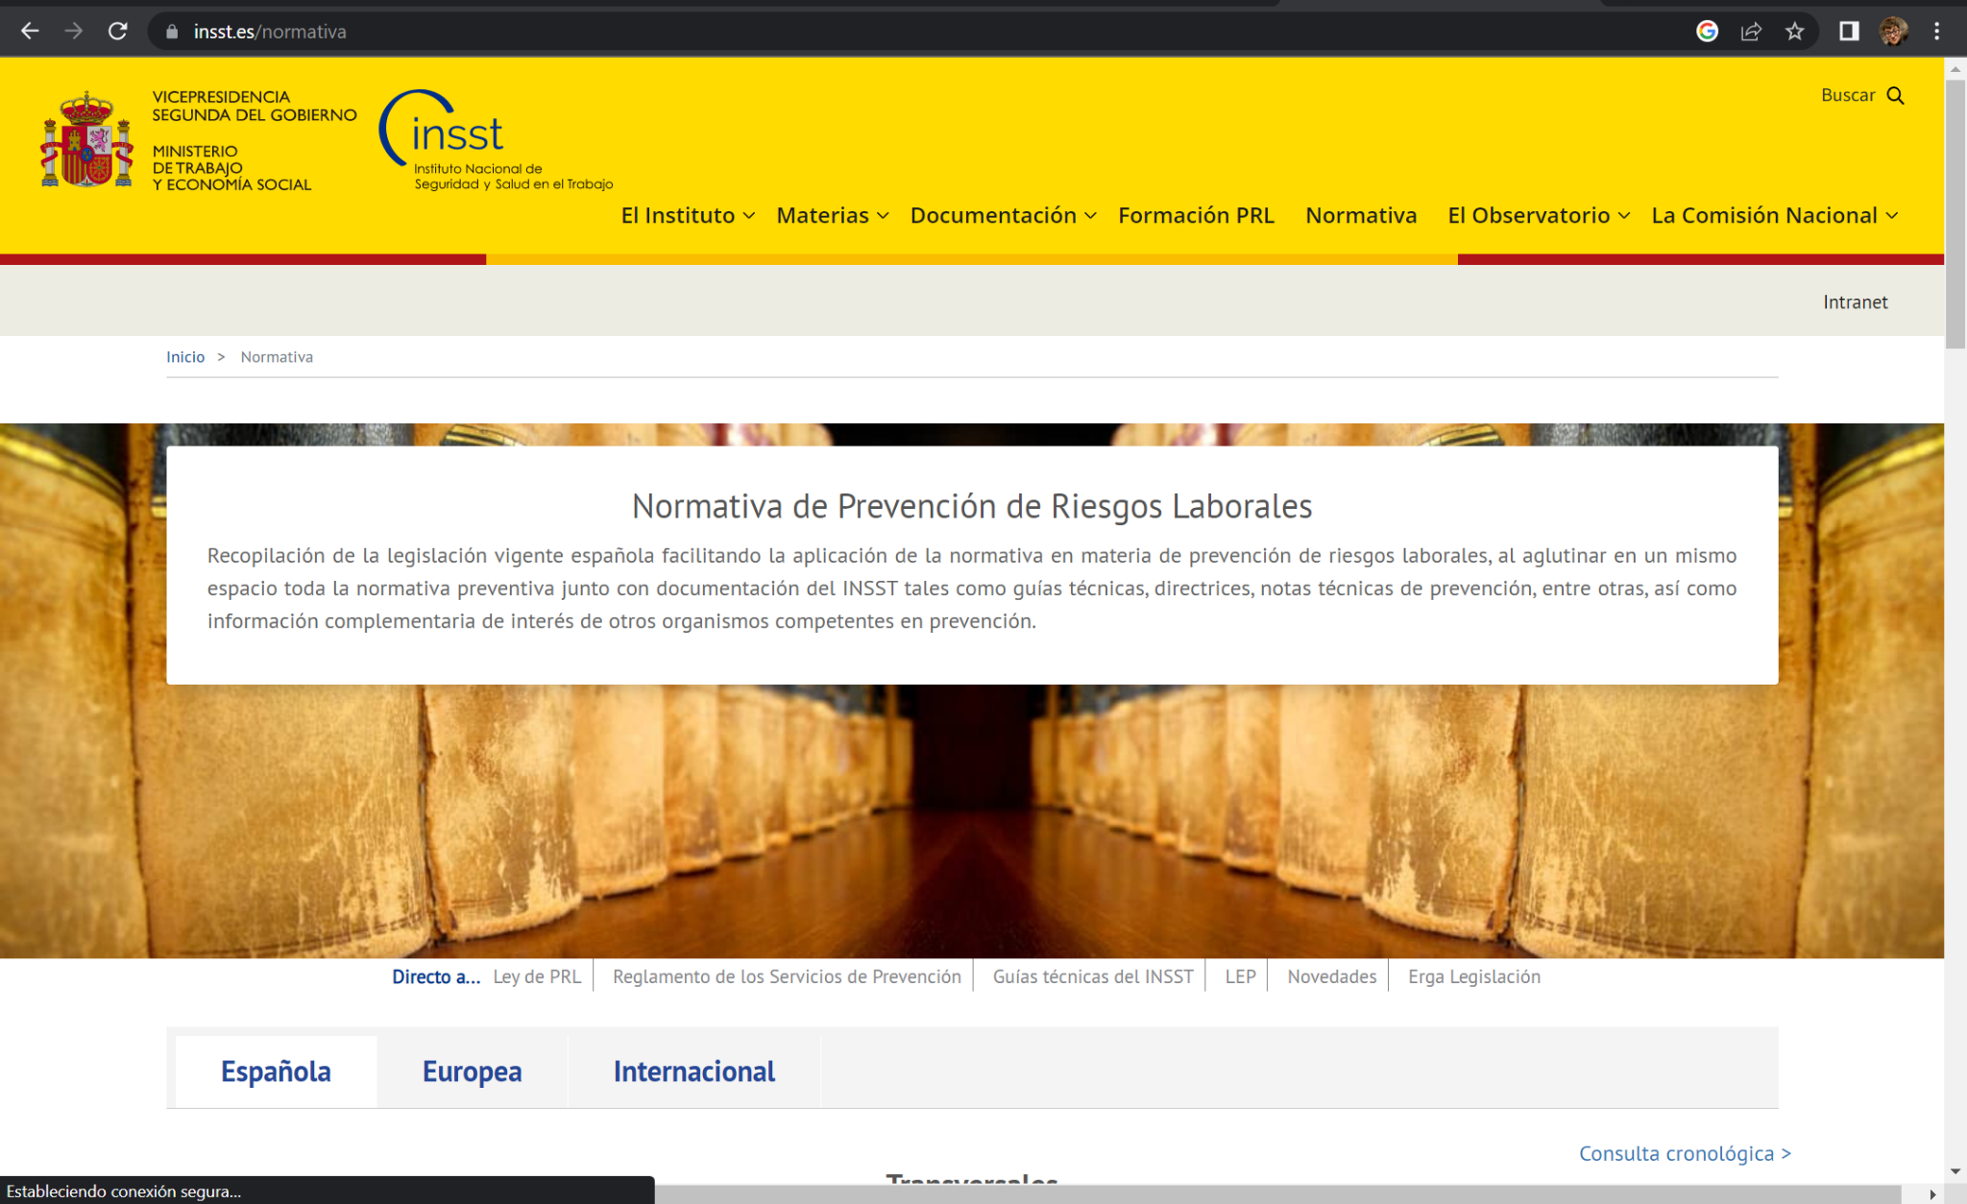

1. L’adreça de l’institut és la següent: http://www.insht.es. Seleccioneu la pestanya “Normativa” i dins d’aquesta cerqueu la LEY 31/1995, de 8 de noviembre, de Prevención de Riesgos Laborales. BOE nº 269 10/11/1995. També podeu utilitzar el cercador de la pàgina.
2. Feu-ne una lectura ràpida, i indiqueu en quin dels articles de la llei apareixen els conceptes treball, salut, condicions de treball, prevenció i protecció.

Treball

* Article 4 : Definicions
* Article 5: Objectius de la política
* Article 7: Actuacions de les administracions públiques competents en matèria laboral

Salut

* Article 5: Objectius de la política

Protecció

* Article 2: Objecte i caràcter de la norma
* Article 3: Àmbits d’aplicació
* Article 5: Objectius de la política

Prevenció

* Article 1: Normativa sobre prevenció de riscs laborals
* Article 2: Objecte i caràcter de la norma
* Article 4: Definicions

Condicions de treball:

* Article 3: Àmbits d’aplicació
* Article 4: Definicions
* Article 5: Objectius de la política
* Article 6: Normes reglamentàries
* Article 8: Institut Nacional de Seguretat i Higiene al Treball
* Article 9: Inspecció de Treball i Seguretat Social
* Article 12: Participació d’empresaris i treballadors
* Article 15: Principis de l’acció preventiva
* Article 16: Pla de prevenció de riscos laborals, avaluació dels riscos i planificació de l’activitat preventiva

1. Digueu les definicions d’aquests conceptes (treball, salut, condicions de treball, prevenció i protecció) tal com apareixen en la LPRL.

Treball: Activitat humana feta de forma aliena. Inclou tasques i activitats realitzades per els treballadors (persones que fan la feina).

Salut: Estat de complet benestar físic mental social, no només la absència d’alguna malaltia.

Protecció: Adoptar mesures necessàries per garantir seguretat i salut dels treballadors.

Prevenció: Acció de evitar o minimitzar riscos laborals

Condicions de treball: Factors que influeixen en el desenvolupament del treball. Exemple: entorn físic, càrregues de treball, relacions laborals, etc.

1. **Selecció d'EPI segons l'activitat.**
2. Consulteu a Internet el lloc web de l’empresa Dräguer. El podeu trobar en l’adreça següent: <http://www.draeger.com>.

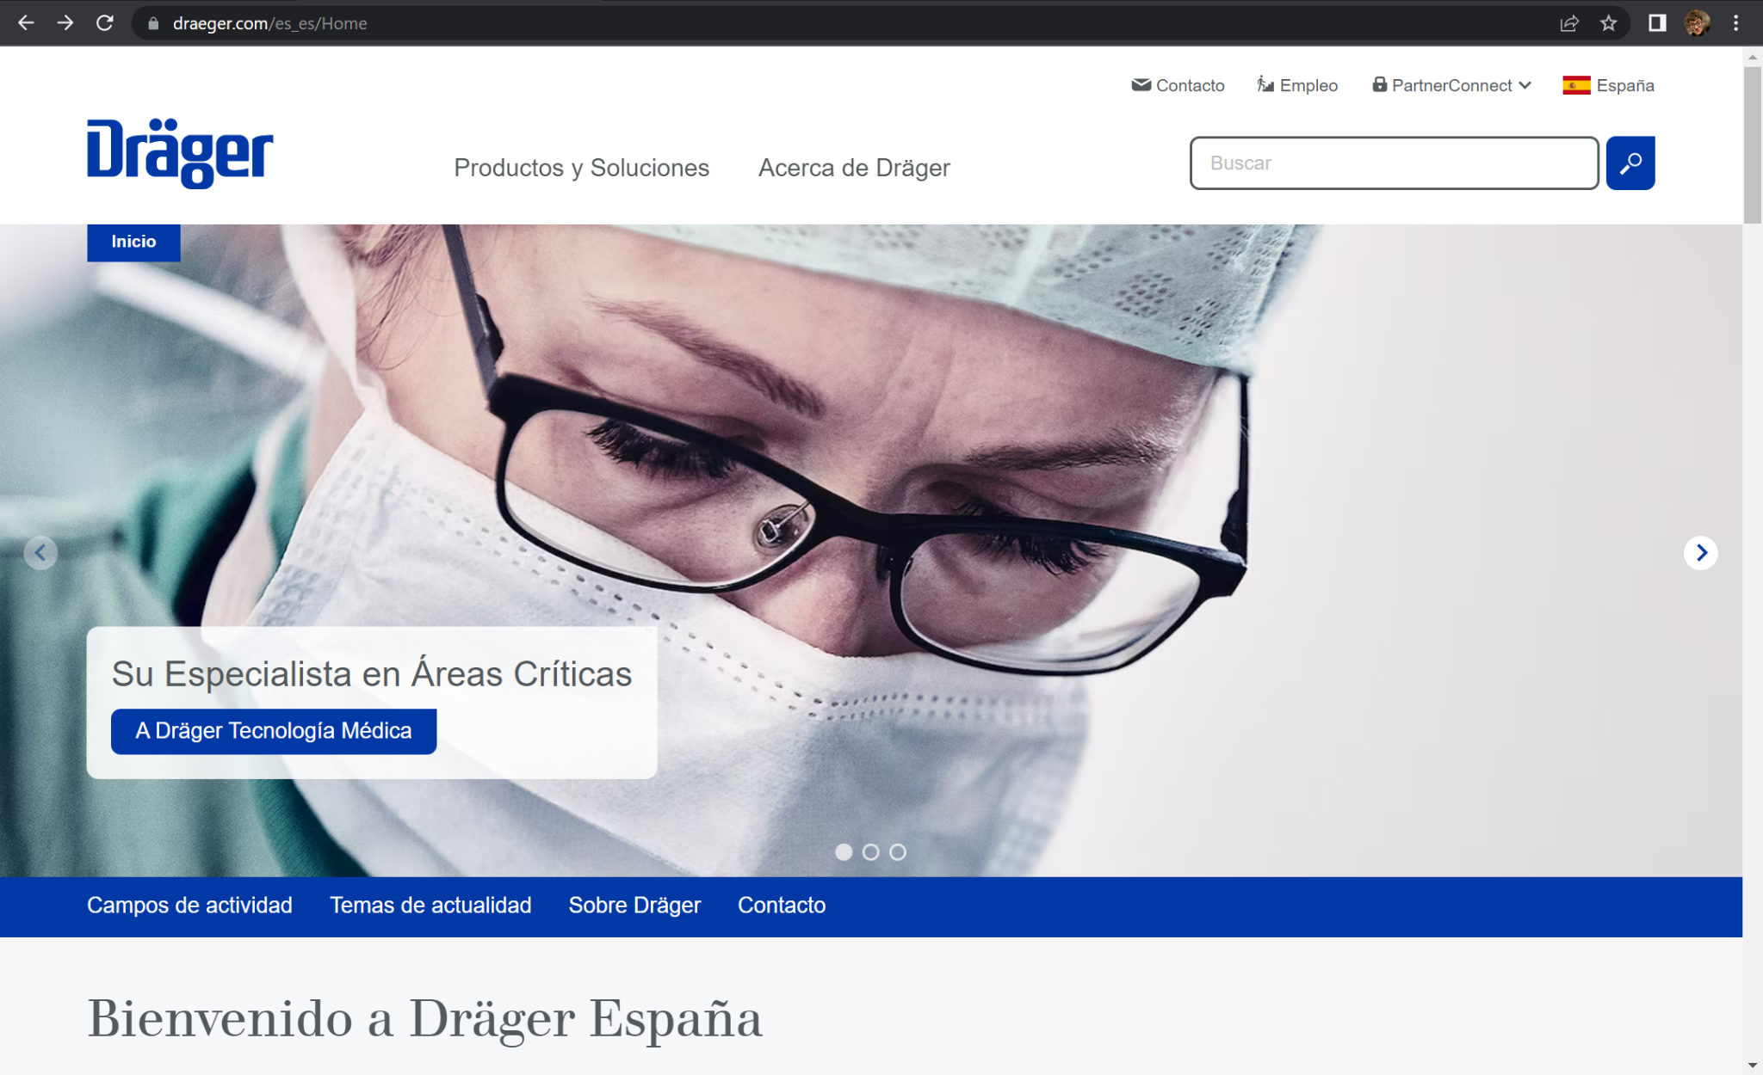

1. Seleccioneu “Spain”. De l’apartat “Productos y servicios”, seleccioneu “Equipos de protección personal”.
2. Indiqueu quins tipus d’EPI proporciona aquesta empresa. Quins d’aquests serien aplicables a tasques relacionades amb la informàtica? Doneu tres exemples d’EPI que es podrien utilitzar en aquest entorn.

Algunes categories comunes d'EPI que es podrien considerar per a tasques informàtiques inclouen:

Protecció ocular: Òptiques de seguretat per protegir els ulls de partícules, pols o llums danyinos.

Guants de treball: Guants tècnics que ofereixen protecció contra riscos mecànics o químics durant la manipulació d'equips informàtics o substàncies relacionades.

Màscares respiratòries: En casos on hi hagi exposició a pols, productes químics o altres contaminants de l'aire, es podrien utilitzar màscares respiratòries per protegir el sistema respiratori.

1. **Exposició a radiacions en el treball en un entorn informàtic.**

Poseu dos exemples de fonts de radiacions que es troben els treballadors, en la seva tasca quotidiana, en cadascun dels llocs de treball següents:

1. Treballadors de neteja d’oficines.
2. Taller de fusteria.
3. Forn de pa.
4. Taller de reparació de vehicles.
5. Perruqueries.
6. Instal·ladors elèctrics.
7. Assemblador d’equips informàtics.

Treballadors de neteja d'oficines:

a) Exposició a la radiació de pantalles d'ordinador: Els treballadors de neteja d'oficines poden estar exposats a radiació de les pantalles d'ordinador si han de treballar en prop de les estacions de treball dels empleats durant la neteja.

b) Exposició a la radiació Wi-Fi: Si les oficines tenen xarxes Wi-Fi, els treballadors de neteja poden estar exposats a la radiació electromagnètica generada per aquestes rutes de comunicació inalàmbrica.

Taller de fusteria:

a) Exposició a radiació de la maquinària de tall: Els treballadors de fusteria poden estar exposats a radiació generada per la maquinària de tall, com ara serraris de tall, que emeten radiació electromagnètica durant el seu funcionament.

b) Exposició a la radiació UV en el cas de l'ús de vernissos o adhesius: En alguns casos, els treballadors de fusteria poden estar exposats a la radiació ultraviolada (UV) generada per processos com l'aplicació de vernissos o adhesius que requereixen l'ús de llums UV per a la curació o l'assecat.

Forn de pa:

a) Exposició a la radiació de microones: Els treballadors del forn de pa poden estar exposats a la radiació de microones generada pel forn durant el procés de cocció. És important garantir que el forn estigui ben tancat i sigui segur per evitar una exposició excessiva a aquesta radiació.

b) Exposició a la radiació tèrmica: Els treballadors del forn de pa poden estar exposats a la radiació tèrmica generada per la temperatura elevada del forn. Aquesta radiació pot ser perjudicial per a la pell i els ulls si no es prenen les precaucions adequades.

Taller de reparació de vehicles:

a) Exposició a la radiació electromagnètica de les màquines de soldar: Els treballadors del taller de reparació de vehicles que utilitzen màquines de soldar poden estar exposats a la radiació electromagnètica generada per aquestes màquines. És important utilitzar equips de protecció personal adequats, com ara ulleres de soldar i protecció per a la pell, per protegir-se d'aquesta radiació.

b) Exposició a la radiació UV de les llàmpades de polimerització: En el cas de realitzar treballs de reparació de pintura o retoc de vehicles, els treballadors poden estar exposats a la radiació ultraviolada (UV) generada per les llàmpades de polimerització utilitzades per a la curació de pintura. És important utilitzar protecció ocular i prendre les mesures adequades per evitar danys causats per aquesta radiació.

Perruqueries:

a) Exposició a radiació UV de les llàmpades de polimerització: En algunes perruqueries, es poden utilitzar llàmpades de polimerització per a la curació de gels o vernissos en les ungles. Aquestes llàmpades emeten radiació ultraviolada (UV) que pot ser perjudicial per a la pell i els ulls dels treballadors si no es prenen les mesures de protecció adequades.

b) Exposició a radiació de l'estilador de cabell: Els estiladors de cabell, especialment els que tenen una funció de sequedat ràpida o incorporada, poden generar radiació tèrmica que pot ser perjudicial si es fa un ús continuat o sense prendre les precaucions adequades.

Instal·ladors elèctrics:

a) Exposició a radiació electromagnètica generada per equips elèctrics: Els instal·ladors elèctrics poden estar exposats a la radiació electromagnètica generada per equips elèctrics com ara motors, transformadors o equips de comunicació. És important seguir les normes de seguretat elèctrica i utilitzar equips de protecció personal adequats per protegir-se d'aquesta radiació.

b) Exposició a radiació de l'àrea de treball amb tensió elèctrica: En entorns de treball amb alta tensió elèctrica, els instal·ladors elèctrics poden estar exposats a radiacions electromagnètiques generades per aquesta tensió elèctrica. És essencial seguir les directrius de seguretat elèctrica i utilitzar equips de protecció personal adequats per protegir-se d'aquestes radiacions.

Assemblador d'equips informàtics:

a) Exposició a radiació electromagnètica de les pantalles dels dispositius: Els assembladors d'equips informàtics poden estar exposats a la radiació electromagnètica emesa per les pantalles dels dispositius, com ara monitors d'ordinador o pantalles de telèfons mòbils. Tot i que aquesta radiació sol ser a nivells baixos i considerada segura, és important mantenir una distància adequada i prendre pauses regulars per minimitzar l'exposició.

b) Exposició a radiació de les màquines d'impressió: En alguns casos, els assembladors d'equips informàtics poden estar exposats a la radiació generada per les màquines d'impressió, com ara impressores làser. Aquestes impressores poden emetre radiació tèrmica i electromagnètica durant el procés d'impressió. És important prendre precaucions i utilitzar les mesures de protecció adequades.